ESCOLA:
NOME:
ANO E TURMA: _____________ NÚMERO: _______ DATA:
PROFESSOR/A:

Língua Inglesa – 6º ano – 4º bimestre

Questão 1
Observe este antigo cartaz de filme e marque um X na resposta correta.
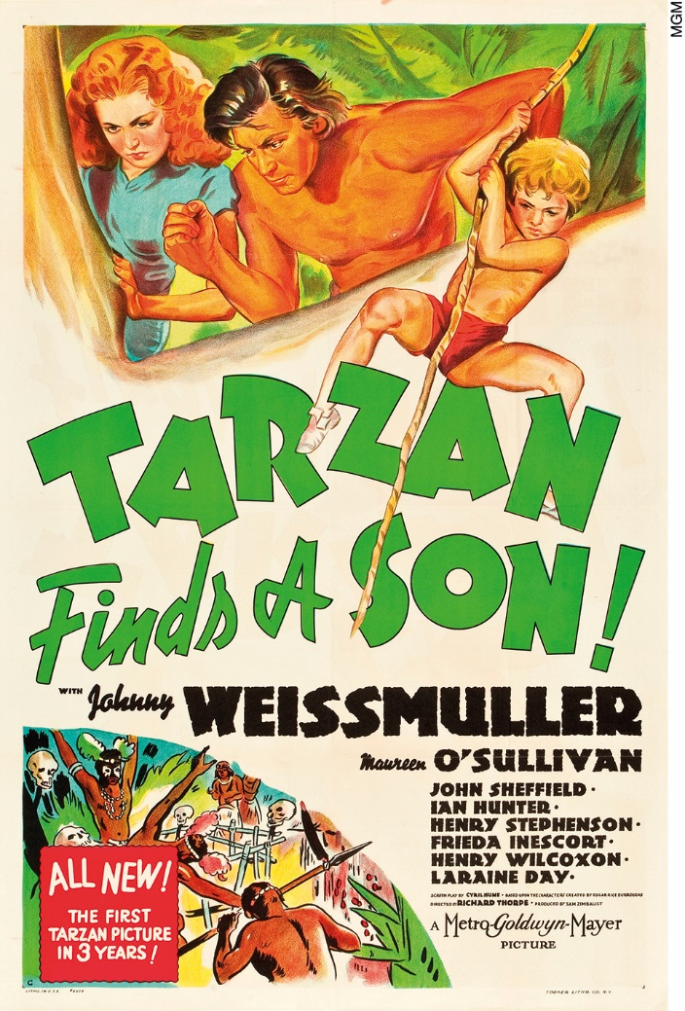

A qual desses filmes corresponde o cartaz?
( A ) A Fuga de Tarzan.
( B ) O Filho de Tarzan.
( C ) A Lenda de Tarzan.
( D ) O Tesouro de Tarzan.

Questão 2
Observe o cartaz novamente e responda:
Há quanto tempo não era lançado um novo filme de Tarzan?
______________________________________________________________________________________
______________________________________________________________________________________

Questão 3
A que tempo o verbo que aparece no título do filme se refere: presente, passado ou futuro?
______________________________________________________________________________________
______________________________________________________________________________________
______________________________________________________________________________________

Questão 4
Por qual dessas palavras você poderia substituir o nome de Tarzan no título do filme?
( A ) I.
( B ) He.
( C ) We.
( D ) They.

Questão 5
Que palavra do título do cartaz identifica um membro da família?
______________________________________________________________________________________
______________________________________________________________________________________

Questão 6
Ouça o áudio e responda:
De que sequência de filmes, ou saga, essas pessoas estão falando?
______________________________________________________________________________________
______________________________________________________________________________________
______________________________________________________________________________________
______________________________________________________________________________________

Questão 7
Escreva legendas para as fotos deste álbum.

______________________________________________________________________________________
______________________________________________________________________________________
______________________________________________________________________________________
______________________________________________________________________________________
______________________________________________________________________________________
______________________________________________________________________________________

Questão 8
Veja mais este cartaz de filme antigo: o que a personagem está fazendo?
Marque a alternativa correta.
Poster of the American drama film The Red Dance (1928).

The girl is:
( A ) dance.
( B ) dances.
( C ) danced.
( D ) dancing.

Questão 9
Marque um X na alternativa que completa corretamente as frases do cartaz.

( A ) is / isn’t
( B ) do / don’t
( C ) are / aren’t
( D ) does / doesn’t

Questão 10
Observe os títulos de filmes abaixo. Que relação o ‘s estabelece entre o primeiro e o segundo elemento de cada título?
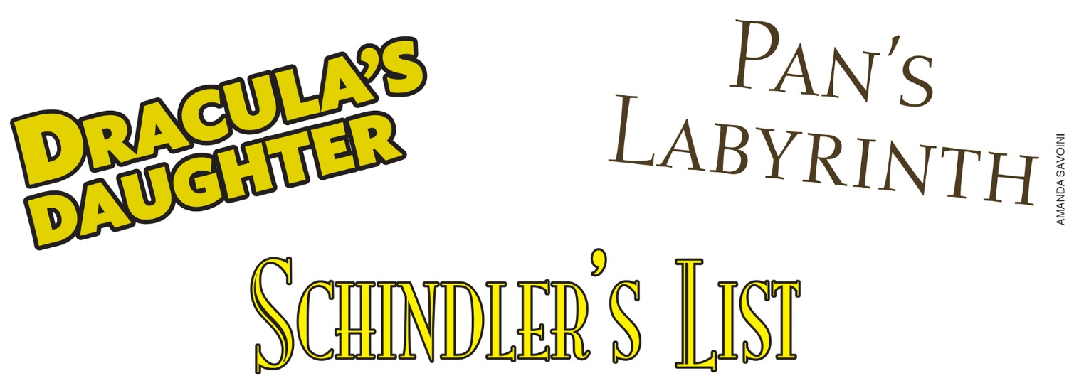
( A ) O segundo elemento pertence ao primeiro.
( B ) O primeiro elemento pertence ao segundo.
( C ) O primeiro elemento nomeia o segundo.
( D ) O segundo elemento nomeia o primeiro.

Questão 11
Encenem uma conversa familiar com um colega de classe. Decidam que membro da família será cada um de vocês e o assunto a ser tratado antes de começar.

Língua Inglesa – 6º ano – 4º bimestre

Professor/a,
Os instrumentos de acompanhamento de aprendizagem da coleção, seguindo a orientação da Base Nacional Comum Curricular, são compostos de questões que visam avaliar o desenvolvimento da oralidade, da leitura e da escrita, além daquelas que enfocam mais especificamente a construção de conhecimentos léxico-
-gramaticais e interculturais. É importante ressaltar que as questões com foco na oralidade, ao contrário das demais, não poderão ser realizadas pelos estudantes de maneira absolutamente autônoma. A sua participação durante a resolução dessas questões é essencial, professor/a, seja possibilitando a reprodução do áudio nas questões de compreensão, seja escutando atentamente a fala de cada estudante durante a produção. Estamos cientes de que a inclusão da oralidade no acompanhamento da aprendizagem acrescenta mais uma tarefa às tantas já incorporadas ao exercício do magistério. Contudo, sabemos também ser o seu desenvolvimento uma demanda de professores/professoras, de estudantes e da sociedade em geral. Não faria sentido, portanto, incluir o ensino da oralidade na coleção sem acompanhar a sua aprendizagem. Acreditamos que o esforço extra gerado por essa inclusão valerá a pena na medida em que contribuir para o desenvolvimento das habilidades da oralidade no ensino escolar de língua inglesa.

Gabarito comentado

Questão 1
Esta questão avalia a identificação do assunto geral do texto, a partir de sua organização, pistas verbo-visuais e relação com o conhecimento de mundo e o contexto.
Resposta esperada: Alternativa B.
Caso haja dificuldades com esta questão, peça aos estudantes que descrevam o que conseguem observar na parte superior do cartaz e, em seguida, analisem as alternativas, relacionando-as às imagens do cartaz, de forma a perceber a adequação ou inadequação de cada alternativa ao elemento visual do texto. Caso ainda haja dúvidas ao final desse processo, peça a eles que tentem apontar, no título em língua inglesa, as palavras-chave e seus sentidos, a fim de selecionar a alternativa adequada.

Questão 2
Esta questão avalia a identificação de informação explícita no texto (compreensão seletiva).
Resposta esperada: Há três anos.
Caso haja dificuldades com esta questão, chame a atenção dos estudantes para a caixa de texto com fundo vermelho na parte inferior ao cartaz e peça a eles que identifiquem os índices das informações mais importantes ali contidos.

Questão 3
Esta questão avalia a identificação do uso de verbo no present simple em títulos de filmes.
Resposta esperada: Presente.
Caso os estudantes apresentem dificuldades, peça a eles que se concentrem apenas no título, identificando primeiro o sujeito e, a seguir, o verbo. Se for necessário, mostre que son, tanto pela posição na frase quanto por ser precedido de artigo indefinido, não seria um bom candidato a verbo, mesmo que eles não soubessem seu significado. Encontrado o verbo correto, finds, pergunte que tempos verbais eles já aprenderam e o que lembram sobre eles.

Questão 4
Esta questão avalia o uso adequado de subject pronoun.
Resposta esperada: Alternativa B.
Caso algum estudante marque outra alternativa, sugerimos perguntar por qual pronome em língua portuguesa ele substituiria o nome Tarzan. Caso isso não solucione o problema, chame a atenção para a terminação do verbo e pergunte o que indica um verbo terminando em -s. Lembre ao estudante que, ao contrário do que acontece aos nouns, a terminação -s em um verbo não indica plural, mas sim a terceira pessoa do singular no present simple.

Questão 5
Esta questão avalia a identificação de vocábulo ligado ao campo semântico da família.
Resposta esperada: Son.
Caso o estudante não consiga reconhecer o vocábulo, peça que volte à questão 1.

Questão 6
Esta questão avalia a compreensão do assunto geral de texto oral.
Resposta esperada: Star Wars ou Guerra nas Estrelas.
Caso algum estudante tenha dificuldades, permita a ele que ouça o áudio algumas vezes novamente. Chame a atenção para palavras-chave, como jedi, force, dark side, se for necessário. Se a dificuldade persistir, certifique-se de que o estudante tem conhecimento prévio suficiente acerca da saga. Caso esse conhecimento não faça parte de seu repertório, pode ser necessário uma breve descrição para a turma. Recomendamos, ainda, que considere maneiras de contextualizar as questões de compreensão oral, evitando, contudo, que esta pré-escuta forneça a resposta e invalide a questão. Veja a seguir a transcrição do áudio que está gravado no CD do professor desta coleção.
Track 20 - Transcrição
(0:01-0:23)
In a galaxy far, far away, there are jedis that use the force, and then there is a dark side of the force and a light side of the force; dark side is bad, light side is good. And the force is a… a sort of a… thing that transcends like every living thing, it’s really powerful. There are jedis, uh, in the light side that are trying to, uh, foil the dark side’s plots to take over the galaxy.
Disponível em: <https://soundcloud.com/andrew-bowlus/star-wars-1-to-6-in-80-seconds>. Acesso em: 24 ago. 2018.

Questão 7
Esta questão avalia a produção escrita de legendas para fotos de um álbum cujo tema é a família.
Respostas possíveis: A) Father, mother, son and daughter drink orange juice and talk. / B) The family eats together. / C) The family plays a game.
Observe se as legendas são sucintas e descritivas. Verifique o uso dos verbos no present simple. Caso surjam problemas de concordância verbal, chame a atenção para o fato de que, ao se referir ao grupo como family, o verbo deve vir na terceira pessoa do singular, mas se o grupo for tratado como they, o verbo virá na terceira pessoa do plural, mantendo sua forma básica, sem acréscimo do -s final. Caso as respostas demonstrem baixo domínio do present simple, faça uma revisão detalhada do tempo verbal.

Questão 8
Esta questão avalia a utilização do present continuous para descrever ação em progresso.
Resposta esperada: Alternativa D.
Caso os estudantes apresentem dificuldade para responder à questão, faça uma revisão dos usos e formas do present continuous, de preferência contrastando com os usos e formas do present simple.

Questão 9
Esta questão avalia a utilização correta das formas negativa e interrogativa do present simple tense, na terceira pessoa do singular.
Resposta esperada: Alternativa D.
Caso os estudantes apresentem dificuldades para responder corretamente à questão, faça uma revisão das formas afirmativa, interrogativa e negativa do present simple tense dos verbos regulares, enfatizando as particularidades da terceira pessoa do singular. Chame a atenção para o fato de o sujeito nas duas frases do cartaz estar representado pelo pronome it.

Questão 10
Esta questão avalia o reconhecimento das relações estabelecidas pelo uso do ‘s.
Resposta esperada: Alternativa A.
Caso os estudantes não respondam corretamente, faça uma revisão do genitive (ou possessive) case. Cabe, ainda, pedir aos estudantes que busquem exemplos de uso dessa forma no Brasil, em fachadas de lojas, camisetas etc., para que, a partir da análise desses exemplos, possam compreender não apenas o que seria o uso adequado do ‘s, mas também identificar os casos em que o recurso é utilizado de forma incorreta, aprofundando, assim, seu conhecimento acerca do assunto.

Questão 11
Esta questão avalia a encenação de uma conversa familiar.
Respostas pessoais.
Caso os estudantes tenham dificuldades, recomende que preparem um roteiro escrito. Peça, contudo, que, após uma leitura silenciosa do roteiro, a conversa seja produzida sem recurso direto ao texto escrito, para que não se torne mera leitura em voz alta, mas represente, de fato, uma produção oral.

Ficha de acompanhamento das aprendizagens
Língua Inglesa – 6º ano – 4º bimestre
Escola:
Aluno:
Ano e turma: |  | Número: |  |  | Data:
Professor/a:
Questão | Habilidade avaliada |  | Resposta | Resposta do estudante |  | Reorientação de planejamento | Observações
1 | (EF06LI08) Identificar o assunto de um texto, reconhecendo sua organização textual e palavras cognatas. |  | Alternativa B.
2 | (EF06LI09) Localizar informações específicas em texto. |  | Há três anos.
3 | (EF06LI19) Utilizar o presente do indicativo para identificar pessoas (verbo to be) e descrever rotinas diárias. |  | Presente.
4 | (EF06LI16) Construir repertório relativo às expressões usadas para o convívio social e o uso da língua inglesa em sala de aula. |  | Alternativa B.
(continua)

(continuação)
5 | (EF06LI17) Construir repertório lexical relativo a temas familiares (escola, família, rotina diária, atividades de lazer, esportes, entre outros). | Son.
6 | (EF06LI04) Reconhecer, com o apoio de palavras cognatas e pistas do contexto discursivo, o assunto e as informações principais em textos orais simples sobre temas familiares. | Star Wars ou Guerra nas Estrelas.
7 | (EF06LI15) Produzir textos escritos em língua inglesa (histórias em quadrinhos, cartazes, chats, blogues, agendas, fotolegendas, entre outros), sobre si mesmo, sua família, seus amigos, gostos, preferências e rotinas, sua comunidade e seu contexto escolar. | Father, mother, son and daughter drink orange juice and talk.  The family eats together.  They play a game.
8 | (EF06LI20) Utilizar o presente contínuo para descrever ações em progresso. | Alternativa D.
(continua)

(continuação)
9 | (EF06LI19) Utilizar o presente do indicativo para identificar pessoas (verbo to be) e descrever rotinas diárias. | Alternativa D.
10 | (EF06LI22) Descrever relações por meio do uso de apóstrofo (’) + s. | Alternativa A.
11 | (EF06LI05) Aplicar os conhecimentos da língua inglesa para falar de si e de outras pessoas, explicitando informações pessoais e características relacionadas a gostos, preferências e rotinas. | Respostas pessoais.

Ficha de acompanhamento contínuo das aprendizagens
Oralidade
Língua Inglesa – 6º ano – 4º bimestre
Escola:
Aluno:
Ano e turma: |  | Número: |  | Data:
Professor/a:
Habilidade avaliada | Desempenho do estudante |  | Reorientação de planejamento |  | Observações
(EF06LI01) Interagir em situações de intercâmbio oral, demonstrando iniciativa para utilizar a língua inglesa.
(EF06LI02) Coletar informações do grupo, perguntando e respondendo sobre a família, os amigos, a escola e a comunidade.
(EF06LI03) Solicitar esclarecimentos em língua inglesa sobre o que não entendeu e o significado de palavras ou expressões desconhecidas.

